Soziale Medien
Kindererziehung in der Zeit von COVID-19

Die Pandemie der Coronavirus-Krankheit (COVID-19) hat das Familienleben auf der ganzen Welt durcheinander gebracht. Schulschließungen, Home office, räumliche Distanz – dies ist für jedermann herausfordernd, besonders aber für Eltern. Eine Gruppe von Partnern hat sich mit der Initiative ""Parenting for Lifelong Health"" zusammengetan, um Eltern und Betreuern eine Reihe praktischer Tipps zu geben, die ihnen helfen sollen, mit dieser neuen (vorübergehenden) Normalität umzugehen.

Hinweis: Diese Botschaften können für verschiedene Social-Media-Plattformen wie Instagram, Facebook, Twitter, WhatsApp usw. angepasst werden; Tags können auch an Ihre Zielgruppe angepasst werden, solange die Bilder in Bezug auf weitere Informationen auf den Websites der WHO, UNICEF oder Parenting for Lifelong Health COVID-19 konstant bleiben.
Tag Partner: @WHO @UNICEF @USAID @CDCgov @ParentingLH @GPtoEndViolence @accelerate_hub
Hashtag: #COVID19Parenting #COVID19
Websites:
- Ressourcen in mehr als 50 Sprachen - www.covid19parenting.com
- UNICEF link hier
- WHO link hier
Link zu Beweisgrundlagen: hier

Visual | Botschaft für Twitter/Facebook/Instagram
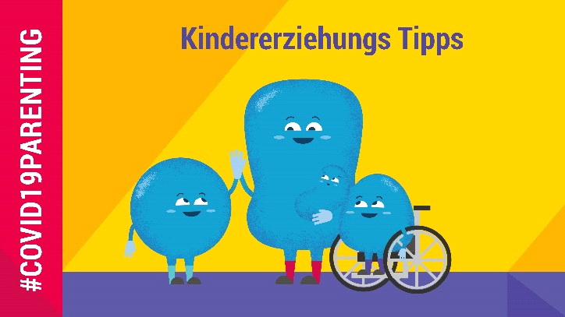 | Schulschliessungen betreffen 1.5 Milliarden Kinder.  Check diese Kindererziehungs Tipps aus, die dir während #COVD19 helfen:  ✅Bleibe positiv  ✅Schaffe eine Tagesroutine  ✅Verbringt Zeit zu Zweit  ✅manage deinen Stress  ✅Über COVID-19 sprechen  www.covid19parenting.com - in 50+ languages.  #COVID19Parenting
Sprich zu deinem Kind über COVD-19.

Du hast es sicher schon gehört, Schweigen und Geheimniskrämerei helfen nicht, Kinder zu schützen, Ehrlichkeit und Offenheit aber schon. Denk darüber nach, wie viel deine Kinder verstehen, du kennst sie am Besten.

#COVID19Parenting tips: www.covid19parenting.com

Verbringe Zeit zu Zweit mit jedem deiner Kinder!

Die Schließung von Schulen ist auch eine Chance, bessere Beziehungen zu unseren Kindern aufzubauen. Zeit zu Zweit ist kostenlos und macht Spaß: Zeichne, tanze und habe kein Telefon oder Fernsehen dabei. Es wird ihnen helfen, sich sicher und geliebt zu fühlen.

#COVID19Parenting tips: www.covid19parenting.com

#COVID19

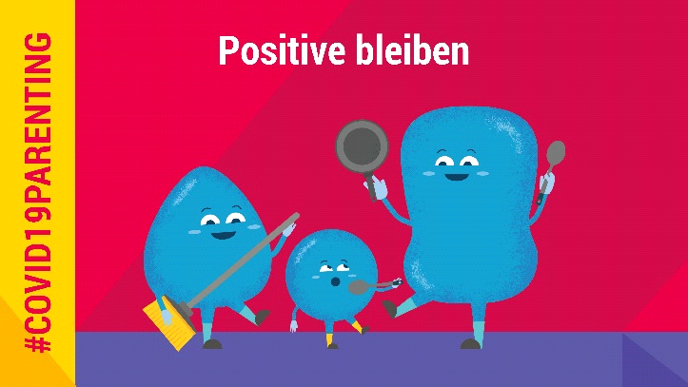 | Bleibe positive!  Es ist schwierig, positiv zu bleiben wenn dich die Kinder in den Wahnsinn treiben. Oft sagen wir schlussendlich: Hört endlich auf damit! Aber sie werden besser zuhören wenn du positive Anweisungen gibst und sie lobst für das was sie tun.  #COVID19Parenting tips: www.covid19parenting.com  #COVID19
Treiben dich die Kinder zuhause in den Wahnsinn?

Möchtest du am liebsten losschreien? Alle Kinder benehmen sich daneben – das ist normal. Frühes eingreifen bei schlechtem Verhalten kann helfen. Versuch sie zu positvem Verhalten zu motivieren. Vorbeugen, schützen und loben!

#COVID19Parenting tips: www.covid19parenting.com

#COVID19

Bleibe ruhig und manage deinen Stress.

Überfülltes Haus? Gestresst? #COVID19 ist eine stressige Zeit. Teil deine Gefühle mit. Mach eine Pause. Kümmere dich um dich selbst, damit du dich um deine Kinder kümmern kannst. Du schaffst das!

#COVID19Parenting tips: www.covid19parenting.com

#COVID19
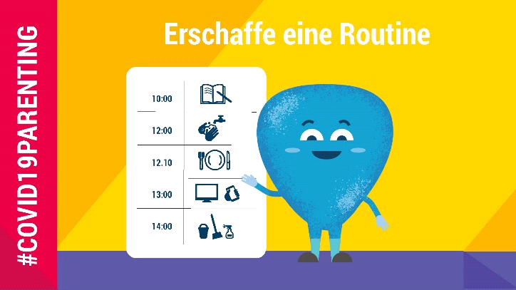 | Erschaffe eine Routine!  Ein strukturierter Tag hilft Kindern sich sicher zu fühlen und macht es einfacher, mit ihnen umzugehen.  Versuch einen Stundenplan zu machen mit Arbeiten für die Schule, Spielen, freier Zeit, Turnübungen und Hände waschen. Übernimm die Verantwortung für deinen Tag.  #COVID19Parenting tips: www.covid19parenting.com  #COVID19
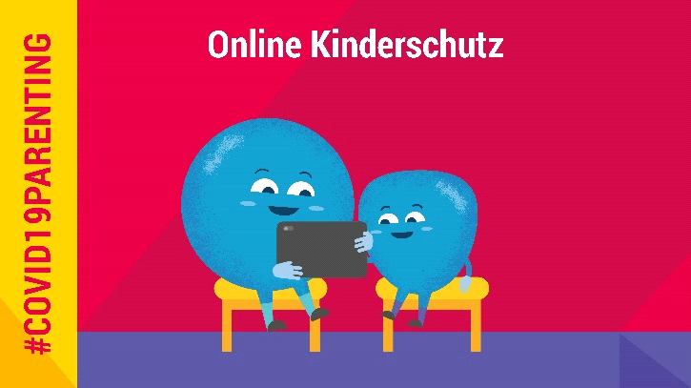 | Beschütze deine Kinder online!  Kinder verbringen jetzt viel Zeit online. Es hilft ihnen, sich zu vernetzen und mit #COVID19 zurechtzukommen, aber es birgt auch Risiken. Welche sind das? Welche technischen Lösungen kannst du zum Schutz deiner Kinder einsetzen?  Check #COVID19Parenting tips: www.covid19parenting.com
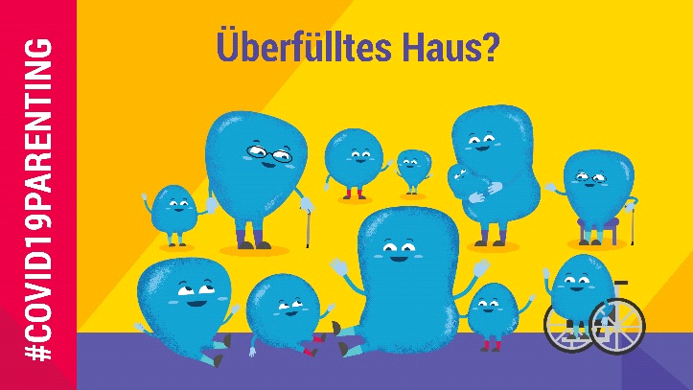 | Eltern sein in einem überfüllten Haus?  Wenn man eng beisammen wohnt, dann kann es einem schwerer vorkommen die Familie sicher und gesund zu halten von #COVID19. Es gibt aber Dinge die du tun kannst um es für dich und deine Familie leichter zu machen:  ➡️Teil dir die Last  ➡️Trainiere täglich  ➡️Mach eine Pause  ➡️Mach 'Social Disctancing' und Hygiene zu einer unterhaltsame Routine  #COVID19Parenting tips: www.covid19parenting.com
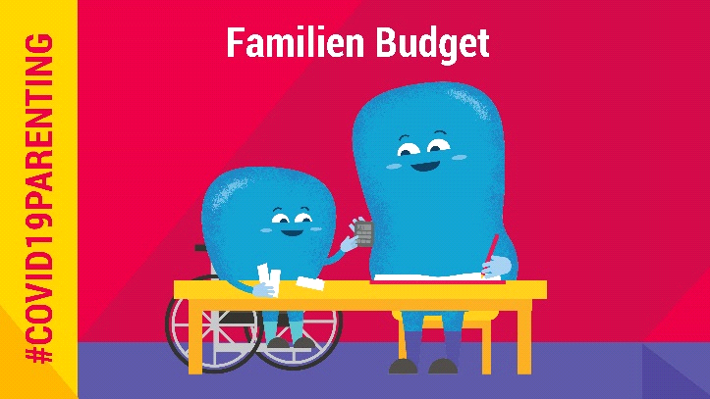 | Hast du Geldstress wegen #COVID19?  Du bist eine/r unter Millionen. Kinder die Dinge verlangen könnte zu Auseinandersetzungen führen, aber dies könnte helfen:  ➡️Suche Unterstützung  ➡️Wie viel gibst du aus?  ➡️Was sind Bedürfnisse und Wünsche?  ➡️Mach mit den Kindern zusammen ein Familienbudget  #COVID19Parenting tips: www.covid19parenting.com
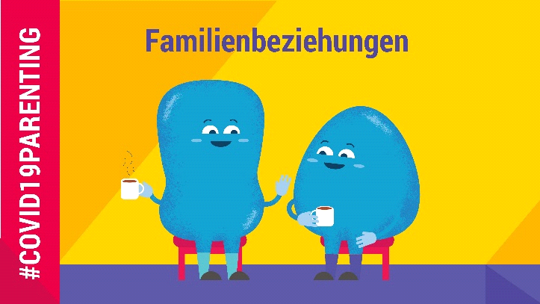 | Harmonie in der Familie liegt bei dir!  Je mehr wir uns darin üben, friedliche, liebevolle Beziehungen für unsere Kinder zu gestalten, desto sicherer und geliebter werden sie sich fühlen. Positive Sprache, aktives Zuhören und Einfühlungsvermögen werden Wunder wirken.💫  #COVID19Parenting tips: www.covid19parenting.com
Millionen von Kindern sind mit Schulschliessungen und Isolation im eigenen Haus konfrontiert.

Haben Sie versucht, spielerisch zu lernen? Es macht Spaß und ist für alle Altersgruppen lehrreich! Es gibt so viele verschiedene Arten von Spielen, schau nach, welche dir gefallen 👉 #COVID19Erziehungstipps: www.covid19parenting.com

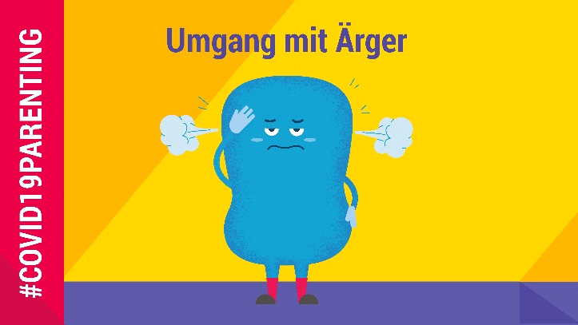 | Wenn wir zornig werden ......  Wir lieben unsere Kinder aber der Stress von #COVID19, Geld und der Lockdown können uns sehr wütend machen. Hier sind ein paar Tipps, die dir helfen das zu vermeiden und die Kontrolle über die nächsten Schritte zu übernehmen.➡️ www.covid19parenting.com  #COVID19Parenting

